Паспорт инвестиционной площадки №27

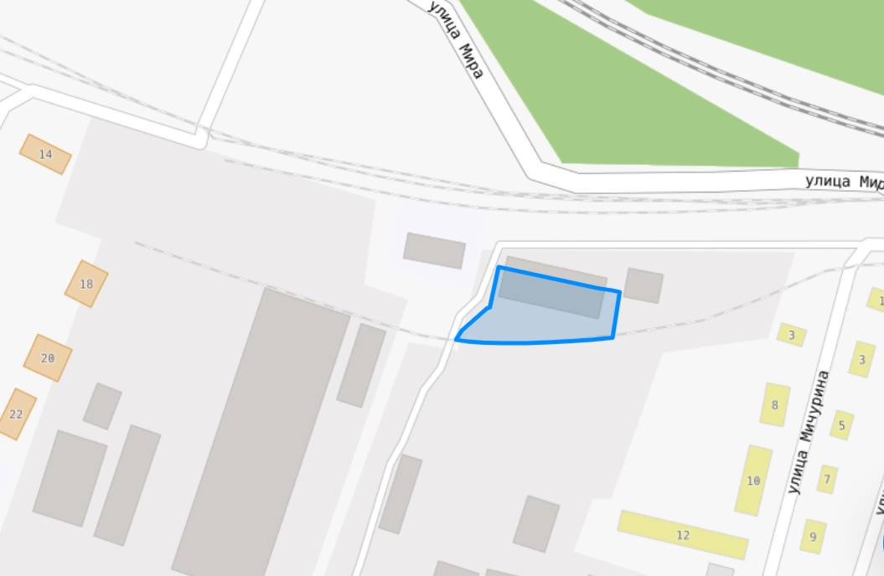

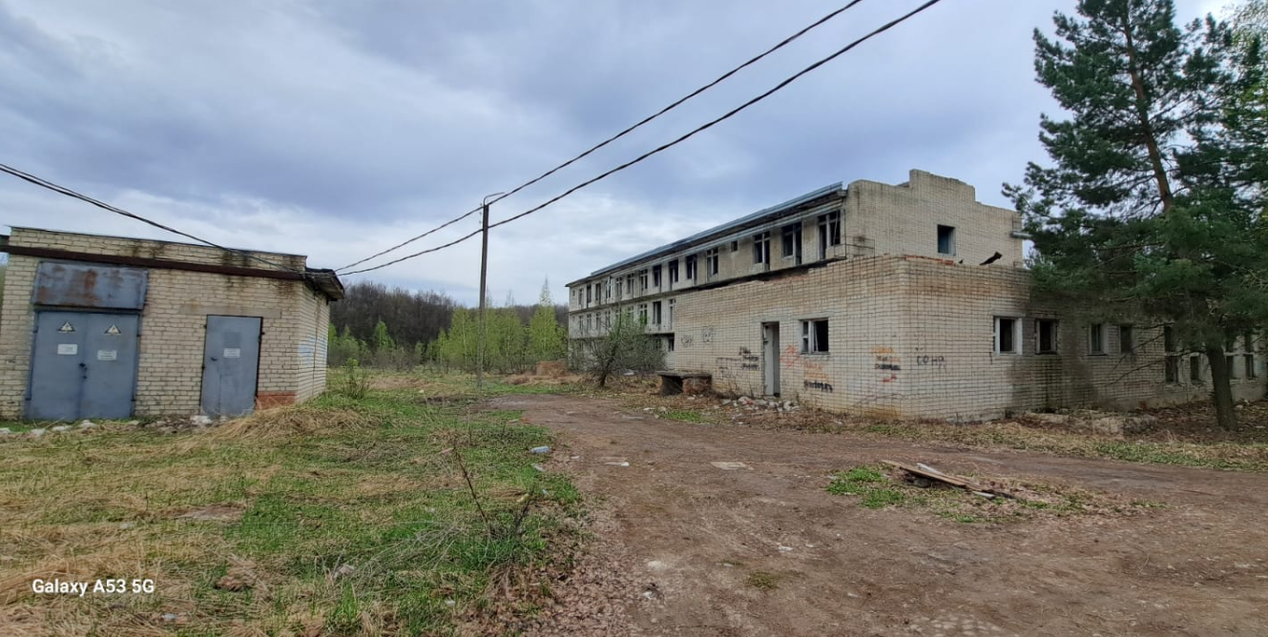

|  |  |
| --- | --- |
| **Общая информация** | |
| **Наименование инвестиционной площадки** | *Бывшее здание СТО* |
| **Тип** (Браундфилд/Гринфилд) | *Браунфилд;* |
| **Муниципальное образование** | *Рузаевский муниципальный район Республики Мордовия* |
| **Сайт муниципального образования** | [*https://ruzaevka.gosuslugi.ru/*](https://ruzaevka.gosuslugi.ru/) |
| **Адрес инвестиционной площадки** | *Республика Мордовия, г. Рузаевка, ул. Тимирязева, 12* |
| **Кадастровый номер объекта недвижимости** | *13:25:0107085:871*  *13:25:0107085:926* |
| **Площадь объекта недвижимости, кв.м** | *1530,8*  *67,9* |
| **Кадастровый номер земельного участка** | 13:25:0107085:90 |
| **Площадь земельного участка, Га** | *0,305* |
| **Категория земельного участка** | *Земли населённых пунктов* |
| **Вид разрешенного использования земельного участка** | *Для эксплуатации других предприятий транспорта* |
| **Вид права на земельный участок** (Собственность/Аренда/Сервитут) | *Собственность* |
| **Правообладатель земельного участка** | *Рузаевский муниципальный район* |
| **Транспортное сообщение** | |
| Расстояние до дороги регионального значения, км. | *1,5* |
| Расстояние до дороги федерального значения, км | *4,1* |
| Расстояние до ж/д, км | *3,9* |
| Расстояние до аэропорта, км | *32,5* |
| Расстояние до г. Саранск, км | *16* |
| Расстояние до районного центра муниципального района, км | *Площадка расположена в г. Рузаевка* |
| **Инфраструктура** | |
| Газоснабжение, куб.м/час (свободная мощность) | *400* |
| Расстояние до ГРС, км | *Площадка не газифицирована расстояние до точки подключения 500 м, возможно подключение к сетям газоснабжения по ул. Мичурина, d=160.* |
| Электроснабжение, МВт | *0,65* |
| Расстояние до подстанции, км | *Площадка электрифицирована, дополнительное электроснабжение на расстояние до точки подключения 270 м, возможно подключение к сетям электроснабжения по ул. Мичурина.* |
| Водоснабжение, куб.м/сутки | *0,4* |
| Расстояние до сетей водоснабжения, км | *Возможно подключение к сетям водоснабжения по ул. Мира, d=160, расстояние до точки подключения 600 м.* |
| Водоотведение, куб.м/сутки | *Система канализации отсутствует.* |
| Расстояние до сетей водоотведения, км | *Необходимо строительство локальных очистных сооружений.* |
| **Дополнительные преимущества для потенциальных инвесторов** | |
| Входит в границы ТОСЭР «Рузаевка» | *Для резидентов ТОСЭР:*  *Земельный налог – 0% в течение 10 лет;*  *Налог на имущество организаций – 0% в течение 10 лет;*  *Налог на прибыль – 5% первые 5 лет, следующие 5 лет – 10%;*  *Возможность использования льготных займов, предусмотренных для моногородов.* |
| **Контактная информация** | |
| Контактное лицо | *Уляшкина Екатерина Григорьевна –*  *Заместитель Главы района – начальник управления поддержки ТОСЭР, предпринимательства и торговли*  *8(83451)6-30-40*  *Каткова Арина Денисовна – Главный специалист управления поддержки ТОСЭР, предпринимательства и торговли*  *8(83451)6-30-40* |

Фото 1

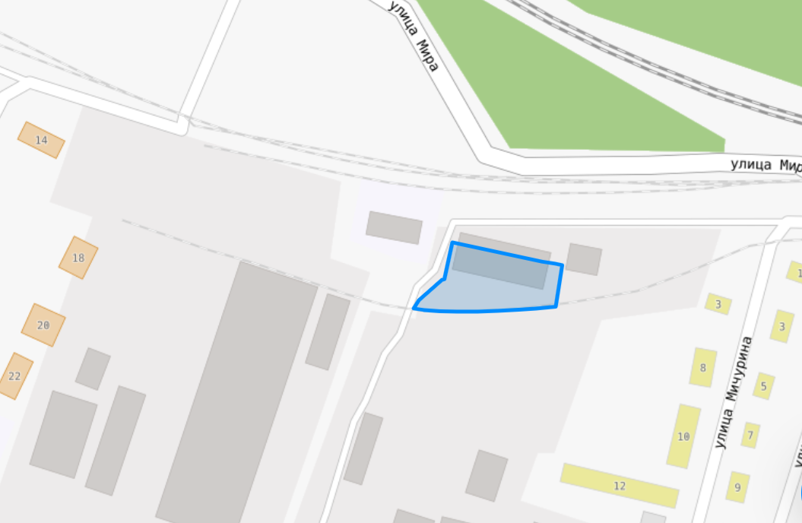

Фото 2

